# Gyakorlás

Ebben a leckében elővesszük a korábban elkészített hahota.hu oldalt, és reszponzívvá alakítjuk.

## Előkészületek

1. Nyisd meg a *viccek* mappát, majd abból az *index.html és a stilusok.css* fájlokat a Visual Studio Code-ban!
2. Nyisd meg az oldalt a böngészőben is!
3. Nézd át az eddig elkészített HTML és CSS kódokat!
4. Kapcsold ki a mobil böngészők kicsinyítését minden HTML fájlban!  
   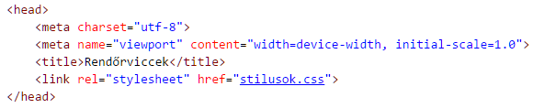

## Fluid layout készítése

1. Állíts be 110%-os méretet az oldalra! (Kisebb ablakoknál ezt majd visszaállítjuk 100%-ra.)  
   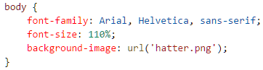  
   Próbáld ki!
2. Állítsd be, hogy a tarolo szakasz maximális szélessége 960 képpont legyen! Alul-felül fél százalék legyen a margó!  
   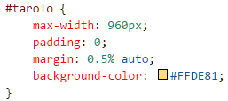  
   Próbáld ki!
3. A main szakaszban állíts be 1 százalékos belső margókat, és a bal oldalon 25%-os külső margót. Ide kerül majd a navigáció.  
   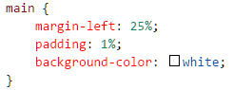
4. A navigáció az ablak bal oldalán 25% széles legyen!  
   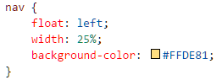  
   Próbáld ki!
5. A fejlécben lévő kép szélessége legfeljebb az oldal fele legyen! A kép magassága automatikusan változzon ennek megfelelően!  
   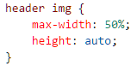  
   Próbáld ki! Mi a helyzet a háttérképpel?
6. Állítsd be, hogy a háttérkép mérete a fejléc méretéhez igazodjon! Ehhez a background-size tulajdonságot contain-re kell állítani:  
   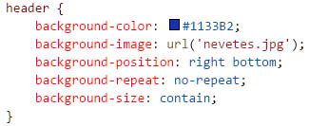  
   Próbáld ki! Ezzel a fejléc készen van.
7. A láblécben állíts be 1 százalékos belső margókat, és igazítsd középre a szöveget!  
   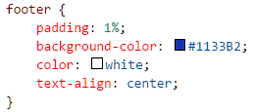  
   Próbáld ki!
8. Az első szintű címsorok belső margója legyen 1 százalék!  
   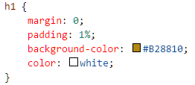  
   Próbáld ki!
9. A navigációs lista elemeinél csak a belső margót kell nullázni, más beállítás nem szükséges.  
   
10. A navigációban lévő hivatkozásoknál álltsd be, hogy a belső margók 4 százalékosak, a külsők pedig fél százalékosak legyenek! A szélességet nem kell megadni. Azt is add meg, hogy minden átmenet fél másodpercig tartson!  
    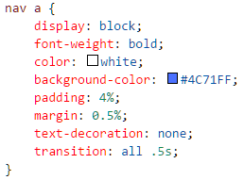  
    Próbáld ki!

## Médialekérdezések

1. 800 képpontos, vagy annál kisebb méretnél:  
   - a betűméret legyen 100%-os,  
   - a main szakasznak 0 legyen a bal oldali margója, 2% minden belső margója, és a bal margóhoz kerüljön (a float elemek alá),  
   - a nav szakasz ne legyen balra igazítva, és szélessége 100%-os legyen,  
   - a navigációban lévő hivatkozások balra legyenek igazítva, 2%-os belső margókkal és 0,2 %-os külső margókkal!  
   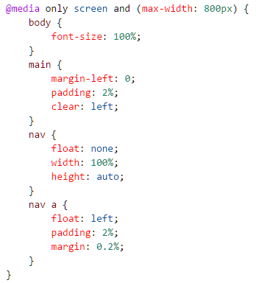  
   Próbáld ki!
2. 500 képpontos, vagy annaál kisebb szélesség esetén a tarolo szakasznak ne legyen margója, a navigáció pontjai pedig egymás alá kerüljenek!  
   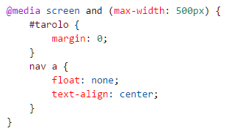  
   Próbáld ki!

Megjegyzés: A 800 képpont alatti beállítások 500 képpont alatt is érvényesek, kivéve azokat, amelyeket felülbíráltunk.

## Önálló feladatok

Töltsd fel egy online tárolóhelyre ezt a feladatsort és az órán készített fájlokat! Otthon is nézd át őket!